ПЕДАГОГИЧЕСКОЕ ПОРТФОЛИО КАК ИНСТРУМЕНТ СОЗДАНИЯ ОБРАЗА ПЕДАГОГА

«Решающее значение для будущего российской школы приобретает профессиональный рост учителя. Педагог должен быть готов использовать в обучении современные технологии, уметь работать с детьми с ограниченными возможностями здоровья и сопровождать процесс их обучения.» ( В.В.Путин)
В современных условиях модернизации системы образования повышаются требования к профессиональной деятельности педагога. Актуальность данной проблемы обусловлена изменением социальных условий: традиции умирают, появляются новые правила поведения, и, соответственно, требуются новые формы обучения.
Современный учитель это:
- Преподаватель;
- Воспитатель;
- Организатор деятельности детей;
- Активный участник общения с учениками, их родителями и коллегами;
- Исследователь педагогического процесса;
- Консультант, общественник.
Умение правильно построить свой «профессиональный образ» является залогом успеха в целом ряде профессий, в том числе и в педагогической деятельности. Образ современного педагога наделен достаточно размытыми характеристиками, он не рождает целостного представления, не дает эталонного аналога. Учитель как профессионал должен иметь широкий кругозор, обладать разносторонними знаниями, владеть навыками работы на персональном компьютере, разбираться в современных технологиях, быть начитанным и эрудированным, владеть иностранным языком, уметь раскрывать себя как личность и т.д. И молодой специалист, ставящий перед собой высокие цели, старается соответствовать выдвинутым условиям, но испытывает затруднения особенно при привлечении и удержанию внимания к дисциплине.
Образовательным организациям нужны профессионалы, педагоги нового типа: творчески думающие, владеющие современными образовательными технологиями, умеющими прогнозировать свой результат.
Педагогическое портфолио – индивидуальная накопительная папка педагога, в которой зафиксированы его личные профессиональные достижения в образовательной, методической, исследовательской и творческой деятельности, результаты обучения, воспитания и развития его обучающихся, вклад педагога в развитие системы образования.
В целях создания условий для формирования нового типа педагога: творчески думающего, владеющего современными образовательными технологиями, способами самостоятельного конструирования педагогического процесса в условиях конкретной практической деятельности, умением прогнозировать свой конечный результат;
- выявления специалистов высокого профессионального уровня, их поддержки и поощрении;
- распространении передового опыта работы педагогов;
- стимулирования педагогической мотивации и дальнейшего профессионального роста педагогических работников; в нашей образовательной организации проводиться ежегодный конкурс среди педагогов «Портфолио педагога» в различных номинациях:
«Самый компетентный»
«Оригинальность и креативность»
«Педагогический поиск и оптимизм»
«Креативность и целеустремленность»
«Опыт находчивость и трудолюбие»
«Опыт и трудолюбие»
«Компетентность и опыт»
«Обаятельность и продуктивность»
«Позитив, энергия и творчество»
«Целеустремленность, ответственность»
В рамках конкурса педагоги представляют созданной экспертной группе результаты педагогической деятельности по формам структурированного портфолио имеющего табличные формы аналогичные на получение категории и копии документов подтверждающих достижения.

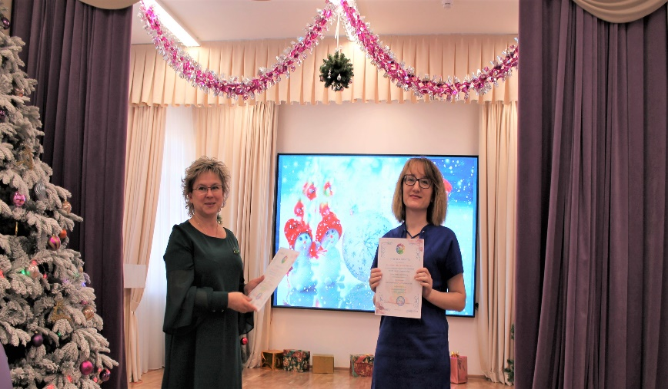
Важное место в деятельности педагога занимает рефлексия, умение обдумывать собственный опыт, оно является результатом целенаправленной работы. Портфолио помогает фиксировать достигнутые результаты, поддерживает учителей в продвижении вперёд.
Для оказания помощи педагогам в составлении и презентации портфолио в Центре «Перспектива» применяется система Флэш-наставничества (Flash Mentoring) – это новая концепция наставничества, суть которой состоит в следующем.
Сотрудники, желающие выступить в роли наставника, участвуют в короткой, не более часа, встрече с потенциальными подопечными, в ходе которой наставники могут поделиться своим жизненным опытом по построению карьеры и дать некоторые рекомендации.
После этой встречи ее участники решают, хотели бы они продолжить отношения наставничества или нет.
Наставники и подопечные подбираются практически без критериев, причем последние могут запросить резюме нескольких наставников, чтобы сопоставить их качества и возможности.
После того как подопечному назначается наставник, они могут после первой личной встречи принять решение о прекращении отношений. Если обе стороны видят перспективу сотрудничества, они приступают к реализации программы наставничества.
Флэш-наставничество имеет множество модификаций, одна из которых - групповое флэш-наставничество: наставник работает в паре с небольшой группой подопечных. Эта техника может быть реализована как групповое скоростное наставничество.
Необходимость демонстрировать себя выступает в качестве мощного стимула, активизирующего профессиональную деятельность, активность самой личности в различных сферах. В этой связи, самопрезентация может рассматриваться как инструмент создания Я-образа педагога и выступать как конкретная стратегия личностного и профессионального развития. Широта возможностей профессиональной самопрезентации в контексте педагогических умений, позволяет нам отнести ее к разряду мета умений.
Многие навыки, формы работы у молодых специалистов так и не доходят до уровня умений, остаются в зачаточном состоянии. У некоторых нет четких представлений о возможностях применений полученных навыков, практики самораскрытия, самоактуализации и самоконтроля в разнообразных социальных сферах и профессиональной деятельности. Подобное положение дел требует привлечения методов активного социально- психологического обучения будущих педагогов таких как групповая дискуссия, брейнсторминг, методы игрового моделирования профессиональной деятельности: рефлексивно-ролевая, деловая и проблемно-деятельностная игра. Активные методы обучения способствуют развитию уровня персональной ответственности и направленности на создание уникального индивидуального профессионального образа, в том числе и средствами самопрезентации.
Наставничество, организованное в образовательной организации – это реальная помощь и поддержка не только молодым специалистам, но и педагогам с небольшим опытом работы, средство для самосовершенствования и профессионального роста.

Методист МАОУ ЦО ДО «Перспектива» г.Краснодар Сорокина Алла Львовна

